 | № 13  15 июня 2023  распространяется бесплатно
Военно-патриотическая акция «Почта солдатам «Своих не бросаем»»
 | В Биробиджанском районе прошла военно-патриотическая акция «Почта солдатам «Своих не бросаем»»  Ребята Форпостов Биробиджанского района собрали посылки и написали письма нашим бойцам, которые находятся в зоне СВО.  «Совсем недавно я начал ценить мирное небо над головой, какое же оно чистое и голубое…», «Спасибо огромное за то, что защищаете нас, жертвуя своей жизнью. Спасибо большое, дорогие солдаты» - пишут дети. От каждой строчки веет благодарностью, теплом и надеждой.  Одни послания похожи на сочинения, в других - несколько строчек, но практически в конце каждого письма пожелание - поскорее вернуться домой.  За время проведения акции собрано 11 посылок и написано 72 письма.  Организаторами данного мероприятия выступили МКУ ДО «Центр детского творчества» Биробиджанского района совместно с УФПС ЕАО, АО «Почта России». Глава администрации Биробиджанского района Елена Федоренкова поддержала данную инициативу.  «Сегодня любая поддержка крайне важна для наших ребят, которые сейчас находятся на передовой. Я хочу пожелать им скорейшего возвращения домой, конечно, с Победой! Победа будет за нами!!!» - сказала Елена Владимировна. | 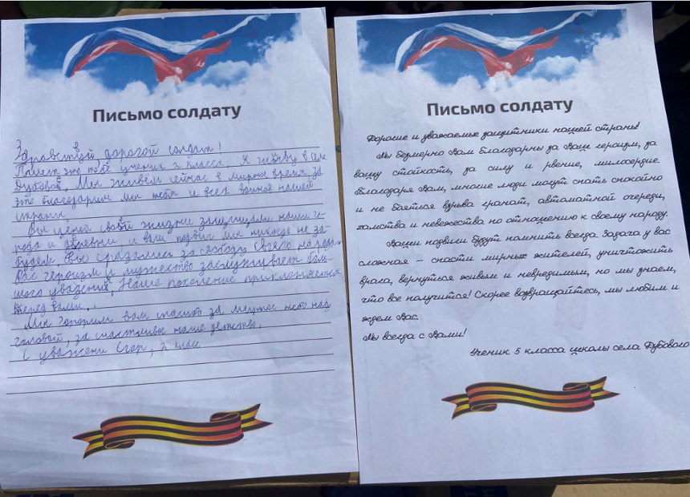  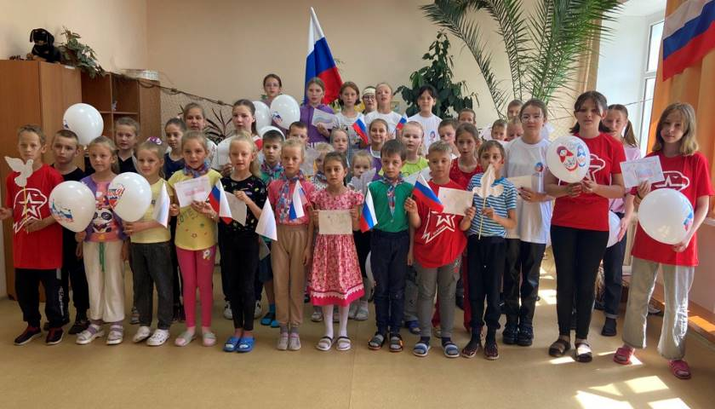

Прокуратура Биробиджанского района информирует
«Разъяснение законодательства об осуществлении таксации лесов»  В соответствии со статьей 23.3 Лесного кодекса Российской Федерации в целях осуществления рубок лесных насаждений и выполнения лесосечных работ, проводятся отвод и таксация лесосек.  При отводе лесосек на местности осуществляются определение координат и закрепление на местности характерных точек границ лесосек, отбираются и отмечаются деревья, предназначенные для рубки при проведении выборочных рубок. Отвод и таксация лесосек обеспечиваются лицами, использующими леса и осуществляющими лесосечные работы.  Выполнение работ и оказание услуг по отводу и таксации лесосек осуществляются юридическими лицами, индивидуальными предпринимателями, имеющими в штате не менее двух работников, прошедших аттестацию на право выполнения работ и оказание услуг по отводу и таксации лесосек и включенных в реестр специалистов, имеющих право на выполнение работ и оказание услуг по отводу и таксации лесосек, который ведется уполномоченным федеральным органом исполнительной власти.  Статьей 23.4 Лесного кодекса Российской Федерации предусмотрено, что на основе данных отвода и таксации лесосек составляется таксационное описание лесосеки в форме электронного документа и не позднее чем за 15 дней до дня начала соответствующих лесосечных работ направляется с использованием информационно-телекоммуникационных сетей общего пользования, в том числе интернета, включая единый портал государственных услуг, в уполномоченные органы государственной власти, органы местного самоуправления.  В случае, если таксационное описание лесосеки не возвращено направившему его лицу, такое таксационное описание считается принятым уполномоченным органом государственной власти, органом местного самоуправления.  Порядок отвода и таксации лесосек, квалификационные требования и порядок аттестации специалистов на право выполнения работ и оказания услуг по отводу и таксации лесосек, порядок и случаи аннулирования выданных аттестатов, порядок ведения реестра специалистов, имеющих право на выполнение работ и оказание услуг по отводу и таксации лесосек, состав включаемых в него сведений и порядок предоставления информации из указанного реестра утверждаются уполномоченным федеральным органом исполнительной власти.  ***  «Процессуальные особенности при рассмотрении судами дел об усыновлении (удочерении) несовершеннолетних»  Особенности рассмотрения дел об усыновлении, предусмотренные Гражданским процессуальным кодексом Российской Федерации, направлены на обеспечение защиты |   прав и законных интересов усыновителей и усыновляемых.  Усыновлению (удочерению) детей посвящена глава 19 Семейного кодекса Российской Федерации.  Так, в соответствии со статьей 269 Гражданского процессуального кодекса Российской Федерации заявление об усыновлении подается гражданами Российской Федерации, желающими усыновить ребенка, в районный суд по месту жительства или месту нахождения усыновляемого ребенка. К заявлению необходимо приложить: справку с места работы с указанием должности и размера средней заработной платы за последние 12 месяцев, заключение о результатах медицинского заключения, копию свидетельства о браке, копию свидетельства о прохождении подготовки в качестве усыновителя, краткую автобиографию, согласие другого супруга.  К рассмотрению дел подобной категории в обязательном порядке привлекаются органы опеки (попечительства). Согласно части 1 статьи 272 Гражданского процессуального кодекса Российской Федерации судья при подготовке дела к судебному разбирательству обязывает органы опеки и попечительства по месту жительства или месту нахождения усыновляемого ребенка представить в суд заключение об обоснованности и о соответствии усыновления интересам усыновляемого ребенка.  К заключению органов опеки и попечительства обязательно должны быть приложены:  1) акт обследования условий жизни усыновителей, составленный органом опеки и попечительства по месту жительства или месту нахождения усыновляемого либо по месту жительства усыновителей, медицинское заключение о состоянии здоровья усыновителей;  2) свидетельство о рождении усыновляемого;  3) медицинское заключение о состоянии здоровья, о физическом и об умственном развитии усыновляемого ребенка;  4) согласие усыновляемого ребенка, достигшего возраста десяти лет, на усыновление, а также на возможные изменения его имени, отчества, фамилии и запись усыновителей (усыновителя) в качестве его родителей (за исключением случаев, если такое согласие в соответствии с федеральным законом не требуется);  5) согласие родителей ребенка на его усыновление, при усыновлении ребенка родителей, не достигших возраста | шестнадцати лет, также согласие их законных представителей, а при отсутствии законных представителей согласие органа опеки и попечительства, за исключением случаев, предусмотренных статьей 130 Семейного кодекса Российской Федерации;  6) заключение об обоснованности и соответствии интересам ребенка усыновления гражданами (заявителями)  В соответствии со статьей 273 Гражданского процессуального кодекса Российской Федерации заявление об усыновлении рассматривается с обязательным участием усыновителей, представителя органа опеки и попечительства, прокурора, ребенка, достигшего возраста 14 лет, а в необходимых случаях родителей, других заинтересованных лиц и самого ребенка в возрасте от 10 до 14 лет.  Кроме того, для реализации принципа тайны усыновления предусмотрено рассмотрение такого заявления в закрытом судебном заседании.  При удовлетворении заявления об усыновлении права и обязанности усыновителей и усыновленного ребенка устанавливаются со дня вступления решения суда в законную силу.  ***  «Установлены ли ограничения на повышение тарифов ЖКХ?»  Повышение размера платы за коммунальные услуги выше предельных (максимальных) индексов изменения размера такой платы, утверждаемых субъектом РФ на основании индексов изменения размера платы за коммунальные услуги в среднем по субъектам РФ, не допускается, за исключением случаев применения повышающих коэффициентов.  Предельные индексы устанавливаются на основании индексов изменения размера вносимой гражданами платы за коммунальные услуги в среднем по субъектам РФ, утвержденных Правительством РФ. Предельные индексы и индексы по субъектам РФ устанавливаются на долгосрочный период (на срок не менее чем три года, если иное не установлено Правительством РФ) в соответствии с основами формирования индексов изменения размера платы граждан за коммунальные услуги (ч. 1, 1.1, 2, 3 ст. 157.1 ЖК РФ; пп. 2 п. 1 Постановления Правительства РФ от 14.11.2022 № 2053).  Органы власти субъекта РФ осуществляют мониторинг соблюдения предельных индексов и государственный жилищный надзор. Если фактическое увеличение размера вносимой гражданином платы за коммунальные услуги превышает размер установленного для соответствующего муниципального образования предельного индекса, уполномоченный орган выдает лицу, виновному в таком увеличении, предписание об устранении нарушений. В течение 15 рабочих дней со дня его выдачи размер платы должен быть изменен. В указанном случае гражданину по его заявлению выплачивается компенсация (п. 61 Основ, утв. Постановлением Правительства РФ от 30.04.2014 № 400)

1 | КОНТАКТНЫЙ ТЕЛЕФОН, ПО КОТОРОМУ МОЖНО ПОДЕЛИТЬСЯ ТЕМАМИ ДЛЯ ОЧЕРЕДНОГО ВЫПУСКА «ВЕСТНИК БИРОБИДЖАНСКОГО РАЙОНА»: 2-60-04 АДРЕС ЭЛЕКТРОННОЙ ПОЧТЫ: bir_rn@post.eao.ru. ПОДРОБНЕЕ О ДЕЯТЕЛЬНОСТИ АДМИНИСТРАЦИИ МУНИЦИПАЛЬНОГО ОБРАЗОВАНИЯ «БИРОБИДЖАНСКИЙ МУНИЦИПАЛЬНЫЙ РАЙОН» ЕВРЕЙСКОЙ АВТОНОМНОЙ ОБЛАСТИ МОЖНО УЗНАТЬ НА ОФИЦИАЛЬНОМ САЙТЕ WWW.br.eao.ru.
1 | ВЕСТНИК БИРОБИДЖАНСКОГО РАЙОНА № 13 от 15 июня 2023 года.

Прокуратура Биробиджанского района информирует
Меры административной ответственности за оскорбление  Согласно статье 5.61 Кодекса Российской Федерации об административных правонарушениях оскорбление - это унижение чести и достоинства другого лица, выраженное в неприличной или иной противоречащей общепринятым нормам морали и нравственности форме.  Формы выражения оскорбления различны: устная, письменная в виде адресованных гражданину писем неприличного содержания, СМС-сообщений либо личных сообщений, в том числе голосовых, в мессенджерах или социальных сетях.  Важно понимать, что оскорбление должно быть выражено форме, противоречащей общечеловеческим требованиям морали и принятой манере общения между людьми. При этом наличие унижения чести и достоинства, его степень (глубину) оценивает сам потерпевший, тогда как непристойность формы высказывания оценивается судом.  Оскорбление другого лица влечет административную ответственность и наказание в виде административного штрафа на граждан в размере от 3 000 до 5 000 рублей; на должностных лиц - от 30 000 до 50 000 рублей; на юридических лиц - от 100 000 до 200 000 рублей.  Более строгое административное наказание предусмотрено за оскорбление, содержащееся в публичном выступлении, средствах массовой информации либо совершенное публично с использованием информационно-телекоммуникационных сетей, включая сеть «Интернет», а также за оскорбление нескольких лиц. Административный штраф для граждан в таком случае назначается в размере от 5 000 до 10 000 рублей.  ***  Ответственность за участие несовершеннолетних в несанкционированном проведении собрания, митинга, демонстрации и шествиях  Основной порядок проведения публичных мероприятий установлен Федеральным законом от 19.06.2004 № 54-ФЗ «О собраниях, митингах, демонстрациях, шествиях и пикетированиях», а также иными законодательными актами Российской Федерации, относящимися к обеспечению права на проведение указанных публичных мероприятий.  На территории Российской Федерации имеются факты вовлечения несовершеннолетних в участие в незаконных мероприятиях, в том числе антиконституционной направленности, посредством проведения несогласованных собраний, митингов, шествий.  Участие подростков в несанкционированных митингах и акциях опасно для жизни и здоровья несовершеннолетних детей, во время массовых беспорядков они могут быть травмированы. За участие в несанкционированных собрании, митинге, демонстрации, шествии или пикетировании, повлекших создание помех функционированию объектов жизнеобеспечения, транспортной или социальной инфраструктуры, связи, движению пешеходов и (или) транспортных средств либо доступу граждан к жилым помещениям или объектам транспортной или социальной инфраструктуры, действующим законодательством установлена административная ответственность по ч. 6.1 ст. 20.2 КоАП РФ.  Возраст привлечения к административной ответственности определен с шестнадцати лет. Санкция статьи предусматривает для граждан штраф в размере от 10 000 до 20000 рублей или обязательные работы на срок до 100 часов, либо административный арест до 15 суток.  Кроме того, ч. 1.1 ст. 20.2 КоАП РФ предусмотрена административная ответственность за вовлечение несовершеннолетних в участие в несанкционированных собрании, митинге, демонстрации, шествии или пикетировании, если это действие не содержит уголовно наказуемого деяния. За данное правонарушение для граждан предусмотрено административное наказание в виде штрафа от 30 000 до 50 000 рублей, или обязательных работ на срок от 20 до 100 часов, или административного ареста на срок до 15 суток. В случае участия несовершеннолетнего в несанкционированном митинге, собрании родители или законные представители ребенка могут быть привлечены к административной ответственности по ч. 1 ст. 5.35 КоАП РФ, поскольку в силу ст. 63 Семейного кодекса РФ ответственность за воспитание и развитие своих детей несут родители. За данное правонарушение предусмотрено наказание в виде штрафа от 100 до 500 рублей. | При неоднократном нарушении установленного порядка организации либо проведения собрания, митинга, демонстрации, шествия или пикетирования определена уголовная ответственность по ст. 212.1 УК РФ.  Санкция указанной статьи предусматривает наказание в виде штрафа в размере от 600 000 до 1 000 000 рублей, либо лишения свободы на срок до 5 лет. Также несовершеннолетние, совершившие правонарушение, в соответствии с Федеральным законом от 24.06.1999 № 120-ФЗ «Об основах системы профилактики безнадзорности и правонарушений несовершеннолетних» подлежат постановке на учет в органах системы профилактики для проведения с ними индивидуально-профилактической работы.  ***  «Уголовная ответственность за распространение сведений о частной жизни лица»  Конституция Российской Федерации гарантирует гражданину право на неприкосновенность частной жизни, личную и семейную тайну, защиту своей чести и доброго имени. Сбор, хранение, использование и распространение информации о частной жизни лица без его согласия не допускаются.  За нарушение неприкосновенности частной жизни установлена уголовная ответственность по ст. 137 Уголовного кодекса РФ. К сведениям о частной жизни лица, составляющие его личную или семейную тайну, могут быть отнесены фотографии, аудиовидеозаписи, выписки из медицинских документов, иные материалы. Преступление может совершаться путем: незаконного собирания без согласия человека сведений о его частной жизни, которые составляют его личную или семейную тайну; незаконного распространения таких сведений без согласия человека; распространения этих сведений в публичном выступлении, публично демонстрирующемся произведении или в средствах массовой информации.  Под собиранием сведений о частной жизни лица понимается любой способ их незаконного получения — подслушивание, опрос лиц, фотографирование, аудиовидеозапись информации, ознакомление с документами и материалами, их похищение, копирование без согласия потерпевшего, а также сбор информации с нарушением процедуры, установленной законом.  Преступным распространением сведений является любое незаконное или без согласия человека их доведение до хотя бы одного иного лица. К незаконному распространению сведений могут относиться случаи доведения до сведения других лиц в публичном выступлении (на собрании, лекции, митинге) информации о частной жизни человека, когда он не давал на это своего разрешения, опубликование сведений, фото, аудио либо видеоматериалов в СМИ или сети Интернет. Исключение составляют действия должностных лиц правоохранительных органов, реализуемые в рамках закона (об оперативно-розыскной деятельности, о полиции и т.п.).  К числу наказуемых относится совершение преступления лицом с использованием своего служебного положения, а также незаконное распространение в публичном выступлении, публично демонстрирующемся произведении, СМИ или сети Интернет, указывающей на личность несовершеннолетнего потерпевшего, не достигшего 16 лет, по уголовному делу, либо информации, содержащей описание полученных им в связи с преступлением физических или нравственных страданий, повлекшее причинение вреда здоровью несовершеннолетнего, или психическое расстройство несовершеннолетнего, или иные тяжкие последствия.  За совершение указанного преступления предусмотрена уголовная ответственность максимальное наказание по которой возможно в виде лишения свободы на срок до 5 лет с лишением права занимать определенные должности или заниматься определенной деятельностью на срок до 6 лет. | За совершение указанного преступления предусмотрена уголовная ответственность максимальное наказание по которой возможно в виде лишения свободы на срок до 5 лет с лишением права занимать определенные должности или заниматься определенной деятельностью на срок до 6 лет.  ***  «Освобождение от уголовной ответственности с назначением судебного штрафа»  Федеральным законом «О внесении изменений в Уголовный кодекс Российской Федерации и Уголовно-процессуальный кодекс Российской Федерации по вопросам совершенствования оснований и порядка освобождения от уголовной ответственности» от 03.07.2016 № 323-ФЗ введено основание освобождения от уголовной ответственности с назначением судебного штрафа в качестве меры уголовно-правового характера.  В соответствии со ст. 76.2 УК РФ лицо, впервые совершившее преступление небольшой или средней тяжести, может быть освобождено судом от уголовной ответственности с назначением судебного штрафа в случае, если оно возместило ущерб или иным образом загладило причиненный преступлением вред.  Под ущербом следует понимать имущественный вред, который может быть возмещен в натуре (в частности, путем предоставления имущества взамен утраченного, ремонта или исправления поврежденного имущества), в денежной форме (например, возмещение стоимости утраченного или поврежденного имущества, расходов на лечение) и т.д. (п. 2.1 постановления Пленума Верховного Суда РФ от 27.06.2013 № 19 «О применении судами законодательства, регламентирующего основания и порядок освобождения от уголовной ответственности», далее – постановление Пленума Верховного Суда РФ).  Частями 1 и 2 статьи 25.1 УПК РФ установлено, что суд по собственной инициативе или по результатам рассмотрения ходатайства, поданного следователем либо дознавателем, вправе прекратить уголовное дело или уголовное преследование в отношении лица, подозреваемого или обвиняемого в совершении преступления небольшой или средней тяжести, если это лицо возместило ущерб или иным образом загладило причиненный преступлением вред, и назначить данному лицу меру уголовно-правового характера в виде судебного штрафа.  Прекращение уголовного дела или уголовного преследования в связи с назначением меры уголовно-правового характера в виде судебного штрафа допускается в любой момент производства по уголовному делу до удаления суда в совещательную комнату для постановления приговора.  Под заглаживанием вреда, в силу п. 2.1 постановления Пленума Верховного Суда РФ, понимается имущественная, в том числе денежная, компенсация морального вреда, оказание какой-либо помощи потерпевшему, принесение ему извинений, а также принятие иных мер, направленных на восстановление нарушенных в результате преступления прав потерпевшего, законных интересов личности, общества и государства. Способы возмещения ущерба и заглаживания вреда должны носить законный характер и не ущемлять права третьих лиц.  В случае неуплаты судебного штрафа в установленный судом срок судебный штраф отменяется и лицо привлекается к уголовной ответственности по соответствующей статье Особенной части УК РФ (часть 2 статьи 104.4 УК РФ).  ***  Об автоматической фиксации выброса мусора из транспортных средств  С 11 января 2023 года вступил в силу Федеральный закон от 14.07.2022 № 257-ФЗ, предусматривающий, что выгрузку или сброс с транспортных средств (автомобилей, мотоциклов, тракторов и т.д.) и прицепов к ним мусора вне установленных мест станут фиксировать камерами автоматически.  В случае установления подобного факта к административной ответственности привлекут собственника средства передвижения. Согласно положениям ст. 8.2 КоАП РФ, штраф для граждан составляет от 10 000 до 15 000 рублей, в случае сброса отходов из грузового транспорта - от 40 000 до 50 000 рублей.

Телефоны «горячей линии», на которые жители Биробиджанского района могут оставить устные сообщения о фактах приема на работу без официального заключения письменных трудовых договоров
Департамент по труду и занятости населения правительства области - 8 (42622) 2-26-41, 4-03-85  Администрация Биробиджанского района - 8 (42622) 2-10-81  Государственная инспекция труда в ЕАО - 8 (42622) 3-80-60  Почта доверия Ящик расположен в фойе (1 этаж) администрации Биробиджанского муниципального района. | 

Противодействие коррупции
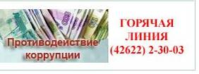 | К телефонному номеру горячей линии 2-30-03 подключен автоответчик, позволяющий принимать сообщения о фактах коррупции в любое время в автоматическом режиме. Также на сайте района имеется форма для обращений граждан по вопросам коррупционных проявлений.  В администрации района установлен «специализированный ящик» для приема сообщений. Созданная рабочая группа ежемесячно вскрывает данный ящик. Информация о данном виде связи размещена в сети интернет, так и на стенде в холе администрации.

2 | Вестник Биробиджанского района. Учредитель – орган местного самоуправления администрация муниципального образования «Биробиджанский муниципальный район» Еврейской автономной области. Главный редактор – Стрелкова Н.Г. Подписано в печать 15.06.2023. Время подписания в печать – 17:00. Тираж – 130 экз. Распространяется бесплатно. Адрес редакции – ЕАО, г. Биробиджан, ул. Пушкина 5 «Б». Тел.: 2-60-04.
2 | ВЕСТНИК БИРОБИДЖАНСКОГО РАЙОНА № 13 от 15 июня 2023 года.

